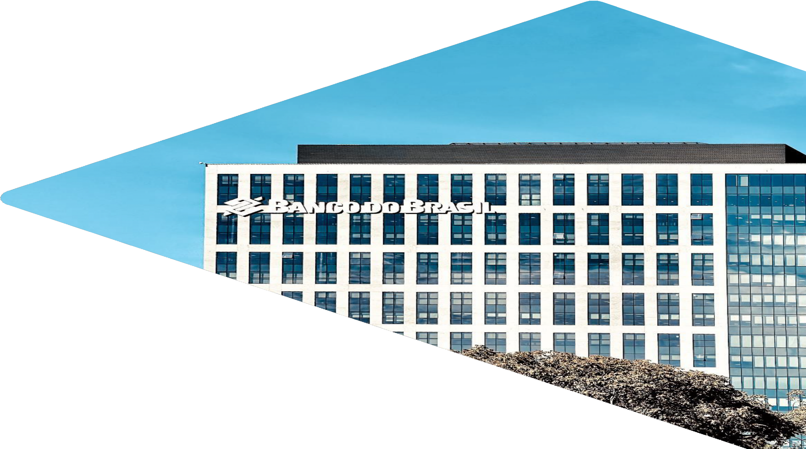

Relatório da
Administração

1T25

Relatório da Administração | 1T25

Caro leitor,
No 1T25, registramos lucro líquido de R$ 6,8 bilhões com R$ 16,8 bilhões em valor adicionado à sociedade, considerando impostos, salários, dividendos e demais componentes.
Destacamos que foi o primeiro resultado contemplando as mudanças trazidas com o advento da Resolução CMN 4.966/2021, que introduziu mudanças estruturais na contabilização de ativos financeiros e na mensuração de perdas esperadas. A nova abordagem, alinhada aos padrões internacionais, aprimora a transparência na gestão de riscos, afetando diretamente a constituição de provisões e a classificação dos instrumentos financeiros.
Quando falamos do principal negócio, que é crédito, a carteira de crédito superou R$ 1,2 trilhão, com evoluções em todos os segmentos em que atuamos na comparação anual.
Na carteira PF, destaque para as operações de crédito consignado, que alcançaram R$ 335,7 bilhões. O Crédito do Trabalhador, nova modalidade de crédito consignado privado, ultrapassa os R$ 3,0 bilhões. Nesse produto, seremos protagonistas e aplicaremos nossa expertise histórica para fazermos negócios cada vez mais sustentáveis.
Na PJ, tanto MPME quanto grandes empresas e o segmento governo apresentaram crescimento, considerando o mesmo período do ano anterior, demonstrando o nosso compromisso junto a esses mercados.
No agronegócio, destacamos o desempenho positivo da carteira de crédito expandida em 9,0%, comparando com o mesmo período do ano anterior.

Nos nove meses do plano da Safra 2024/2025 ( julho a março/24), foram desembolsados R$ 152,5 bilhões em crédito para o agronegócio, além de R$ 22,2 bilhões destinados à cadeia de valor do setor. Dessa forma, em uma visão global, o total desembolsado entre crédito e cadeia de valor atingiu R$ 174,5 bilhões, comparado aos R$ 179,4 bilhões registrados no mesmo período da safra anterior.
Foram contratadas mais de 488 mil operações, abrangendo mais de cinco mil municípios em todo o país. Dentre os recursos liberados, 64,4% foram direcionados à agricultura familiar (Pronaf) e aos médios produtores (Pronamp).
Mantivemos, pelo 11º trimestre consecutivo, a melhor posição no Ranking Bacen de Reclamações entre os cinco principais bancos com atuação digital e física, permanecendo na 14ª colocação na lista de 15 instituições com maiores bases de clientes.
Como reconhecimento à nossa contribuição para uma economia mais sustentável, estamos classificados pela 6ª vez como o banco mais sustentável do planeta pelo ranking das 100 Corporações Mais Sustentáveis do Mundo 2025 – Global 100, da Corporate Knights.
Seguimos empenhados em construir um Banco do Brasil que encanta o cliente, oferecendo um relacionamento próximo e uma experiência figital integrada.
Convidamos você a conhecer mais sobre as nossas entregas nas próximas páginas.
Boa leitura!

Desempenho Consolidado
Em janeiro/25, entrou em vigor a Resolução CMN 4.966/2021, que dispõe, dentre outros temas, sobre os conceitos e critérios contábeis aplicáveis a instrumentos financeiros, e cujo impacto inicial de adoção pode ser consultado na Nota Explicativa 2.
A Resolução CMN 4.966 foi aplicada de forma prospectiva, dessa forma, para os itens de resultado apresentados nas Demonstrações Contábeis do 1T25 não haverá tabela comparativa com períodos anteriores.
Os ativos alcançaram R$ 2,4 trilhões, enquanto os recursos de clientes totalizaram R$ 865,0 bilhões. O Índice de Basileia foi de 14,14% e o Índice de Capital Principal ficou em 10,97%.
Para saber mais detalhes sobre os itens de resultado e patrimoniais do período, consulte as Notas Explicativas constantes das Demonstrações Contábeis e o Relatório Análise do Desempenho.

Lucro Líquido de R$ 6,8 bilhões

Carteira de Crédito de R$ 1,2 trilhão

 | BB Banco Múltiplo | BB Consolidado
Resultado (R$ milhões) | 1T25 | 1T25
Lucro Líquido | 6.799 | 6.772
Resultado da Intermediação Financeira | 11.335 | 13.118
Perdas associadas ao risco de crédito | (11.276) | (11.487)
Receita de Prestação de Serviços | 4.658 | 8.361
Despesas Administrativas e de Pessoal | (9.457) | (9.954)
Patrimoniais (R$ milhões)  Ativos | 2.379.656 | 2.420.992
Carteira de Crédito | 1.201.599 | 1.223.818
Recursos de Clientes | 825.992 | 864.972
Patrimônio Líquido | 174.643 | 184.189

Acionistas
Contamos com uma base de 1,5 milhão de acionistas, sendo 99,0% de pessoas físicas locais. Ao final de março, nossa composição acionária estava distribuída entre 50% de ações em poder da União Federal, 49,6% em free float e 0,4% em tesouraria. Os investidores locais detinham 76,7% das ações, e os estrangeiros 23,3%. Nossas ações (BBAS3) representaram 3,813% do Ibovespa no último quadrimestre.
O total destinado aos acionistas no 1T25 foi de R$ 2,8 bilhões e o valor por ação foi de R$ 0,48.

Estratégia e Governança Corporativa

Nossa estrutura de governança é composta pela Assembleia Geral de Acionistas; pelo Conselho de
Administração (CA) e seus comitês de assessoramento – Comitê de Auditoria (Coaud); Comitê de Pessoas, Remuneração e Elegibilidade (Corem); Comitê de Riscos e de Capital (Coris), Comitê de Tecnologia e Inovação (Cotei) e Comitê de Sustentabilidade Empresarial (Cosem); pela Diretoria Executiva; e pelo Conselho Fiscal.
O CA, possui, no mínimo 30% de membros independentes, observado o disposto no Estatuto Social, na legislação e no Regulamento do Novo Mercado da B3.
A Estratégia Corporativa (ECBB) é o documento que simboliza a essência da nossa empresa. Representa o nosso propósito como organização. Ela abrange a definição de prioridades, metas precisas, alocação de recursos e decisões estratégicas que nos permitirão alcançar resultados mais sustentáveis e gerar valor para toda a sociedade.
A ECBB possui um horizonte temporal de cinco anos e é revisada anualmente, através de um processo estruturado, participativo e utilizando metodologias consolidadas. Nesse formato, a última revisão, referente ao período de 2025-2029, foi aprovada em dezembro de 2024.
Neste ciclo, mantivemos nosso propósito e nossos valores, reiterando o compromisso de apoiar nossos clientes e parceiros, de forma próxima e relevante. Com foco em nossos objetivos, que orientam nossa atuação centrada na experiência do cliente, na responsabilidade socioambiental, na transformação digital e na inovação.
No 1T25, o CA aprovou o modelo unificado da Carta Anual de Políticas Públicas e Governança Corporativa para o Conglomerado Prudencial (CPBB). O modelo contemplará as Entidades Ligadas sediadas no Brasil, que compõem o CPBB, e que manifestarem a adesão à Carta Anual unificada.
A Carta Anual de Políticas Públicas e Governança Corporativa pode ser consultada no Portal de Relações com Investidores do Banco do Brasil ou em
https://ri.bb.com.br/governanca-e-sustentabilidade/carta-anual-de- politicas-publicas-e-governanca-corporativa/

Clientes

O BB tem o cliente no centro de sua estratégia, buscando construir um relacionamento duradouro sendo relevante na vida do cliente em todos os momentos. Sua proposta de valor é materializada pela oferta de experiências hiperpersonalizadas, pela estratégia “Figital”, que integra o melhor dos mundos físico e digital e pela atuação em cadeia de valor.
Nesse contexto, a nova arquitetura de CRM tem aprimorado a experiência de atendimento ao integrar, em uma única plataforma, recursos como telefone, e-mail, chat e WhatsApp corporativo, sendo este último uma inovação inédita no mercado. A solução já alcança 17 mil funcionários de diversos setores, proporcionando maior eficiência e conectividade.
Fruto desse aprimoramento, temos a modernização das URAs (Unidades de Resposta Audível), que estão avançando com a migração para a nuvem. Essa transformação potencializa a gestão e a curadoria de dados, além de introduzir funcionalidades habilitadas por inteligência artificial (IA), elevando o nível de serviço oferecido.
O nosso processo de onboarding está em constante evolução, refletindo em avanços, como a simplicidade da abertura da conta universitária que passou a ser 100% digital, alinhada à estratégia de rejuvenescimento da base de clientes.
Registramos o recorde de 1,3 milhão de novos correntistas Pessoa Física, representando crescimento de 30% em relação ao trimestre anterior. Outro destaque vai para os 1,2 milhão de clientes com idade entre 0 e 17 anos, dos quais 34% utilizam o BB Cash, com engajamento superior a 95%.
No contexto de benefícios para clientes, a conversão automática de benefícios movimentou R$ 26,6 milhões, representando um crescimento
significativo de 106% em comparação ao mesmo período do ano anterior e um aumento de 16% em relação ao 4T24.
No segmento Alta Renda, ampliamos nossa assessoria especializada para 150 mil novos clientes, totalizando mais de 7,4 milhões de clientes nos modelos gerenciados. No segmento Private contamos com a maior rede de escritórios do país, e fomos premiados como Melhor Private Bank do País para sustentabilidade pelo Euromoney Private Banking Awards 2025.
Para os clientes MPE, o Painel PJ, solução que apoia a gestão financeira das micro e pequenas empresas, contou com 216 mil usuários no 1T25 e gerenciou um faturamento bruto anual superior a R$ 850 bilhões. Nesse segmento, o Programa Benefícios BB Empresas alcançou a marca de 1,1 milhão de clientes.
No apoio às MPEs, continuamos promovendo ações para estimular o crédito com qualidade e segurança, além de gerar renda por meio do Programa Acredita, com destaque para o BB Capital de Giro Pronampe, que registrou desembolsos de R$ 1,6 bilhão no 1T25.
Demonstrando compromisso com a promoção da equidade, possuímos mais de 1,3 milhão de empresas lideradas por mulheres, com desembolsos de R$ 294 milhões em linhas exclusivas para este público no 1T25.
Somos parceiros das Grandes Empresas, atendendo no segmento Atacado empresas Corporate, Large Corporate e Ultra Large Corporate, com um portfólio completo de crédito, cash management e comércio exterior, com destaque para operações de câmbio e financiamento às exportações. Também atuamos em negócios internacionais, além de suporte nas operações de mercado de capitais, com assessoria altamente qualificados.

Tecnologia que Transforma

No Banco do Brasil, cada transação é mais do que uma simples operação: é uma experiência, um convite à celebração do desenvolvimento do país. Temos uma Estratégia Digital focada na transformação digital e cultural, com inovações constantes, tecnologia de ponta, novos modelos de negócio e maior agilidade organizacional para encantar os clientes e garantir resultados duradouros.
Inovamos continuamente. A nova URA do SAC, que usa IA para tratar ocorrências das plataformas Reclame Aqui e Consumidor.Gov, gerando resumos ágeis dos relatos dos clientes. A IA Generativa também evoluiu, passando a transcrever e resumir ligações do SAC, aumentando a eficiência operacional, agilidade e resolução das demandas dos clientes.
Integramos tecnologia, inclusão e acessibilidade. O App BB passou a permitir ajustes no tamanho da fonte e área de toque, além de ser pioneiro em oferecer aumento de fonte diretamente na plataforma.
Lançamos a Central Open Finance, uma área dedicada no app BB que concentra todas as informações sobre consentimentos ativos e vantagens do compartilhamento de dados, oferecendo ao cliente mais autonomia, transparência e clareza sobre como o compartilhamento de dados pode ser materializado em vantagens reais.
Disponibilizamos, além disso, a alteração de senhas 100% via mobile e a liberação de dispositivos via Whatsapp, de forma simples e fortalecendo a privacidade e proteção de dados dos clientes.

Permanecemos como um dos mais bem avaliados da indústria financeira, com avaliação de 4,7 no Google e alcançando a marca histórica de 4,8 na
Apple Store. Temos mais de 26,3 milhões de usuários no App.


Simplificamos, com a Plataforma BB Pay, o processo de recebimentos das empresas, agregando diversos meios de pagamentos e funcionalidades. Nela foram movimentados R$ 3,7 bilhões em quatro milhões de transações, crescimento de 137% em relação ao trimestre anterior.
Além de todas inovações e evoluções tecnológicas, também continuamos expandindo o uso da Inteligência Artificial a serviço dos clientes e um bom exemplo disso é o Minhas Finanças, onde categorizamos e organizamos mais de um 1,0 bilhão de lançamentos por mês com auxílio de IA e atingimos uma acurácia de 91%. Tudo isso para ajudar a organizar a vida financeira de nossos clientes. Ao final de março deste ano, o Minhas Finanças ultrapassou o marco de 7 milhões de clientes únicos que utilizam a ferramenta mensalmente (crescimento de 16% em relação a março de 2024).
Investimos em tecnologia. No 1T25, foram investidos 1,8 bilhão para garantir as premissas de inovação, agilidade, flexibilidade e confiabilidade das soluções TI. Convocamos mais de 500 novos funcionários oriundos do último concurso para compor o quadro de TI, reforçando o protagonismo do BB na tecnologia bancária.

Agenda ASG (Ambiental, Social e de Governança)

Somos referência em práticas Ambientais, Sociais e de Governança (ASG), com ações de gerenciamento de riscos e oportunidades. Nosso Plano de Sustentabilidade - Agenda 30 BB, alinhado aos ODS da ONU e ao Acordo de Paris, é nosso principal instrumento, incluindo 47 ações e 100 indicadores para 2023-2025. Além disso, os Compromissos BB 2030 para um Mundo +Sustentável estabelecem objetivos em quatro frentes de atuação: crédito sustentável, investimento responsável, gestão ASG e climática, visando gerar impactos positivos na cadeia de valor.

Captações Sustentáveis
Captamos R$ 38 bilhões destinados a investimentos em iniciativas ASG, crescimento de 3% nos últimos três meses. Os recursos foram obtidos por meio da emissão de Bonds com perfil ASG, além de captações junto a instituições multilaterais, bancos de investimento e bancos comerciais internacionais.
No 1T25, foi realizada uma negociação de US$ 100 milhões e outra de US$ 95 milhões. Os recursos
serão destinados, respectivamente, à oferta de linhas de crédito para Micro e Pequenas Empresas e projetos de saneamento.
Esta última operação, inédita no BB, priorizará iniciativas voltadas à captação, tratamento e distribuição de água, promovendo impactos ambientais e sociais positivos.

Além disso, foram recebidos os primeiros aportes provenientes do leilão inaugural do Programa Eco Invest Brasil – sublinha blended finance –, com foco no financiamento de projetos em áreas essenciais, como Transição Energética, Economia Circular, Nova Infraestrutura Verde e Adaptação, além de Bioeconomia e Sistemas Agroalimentares.

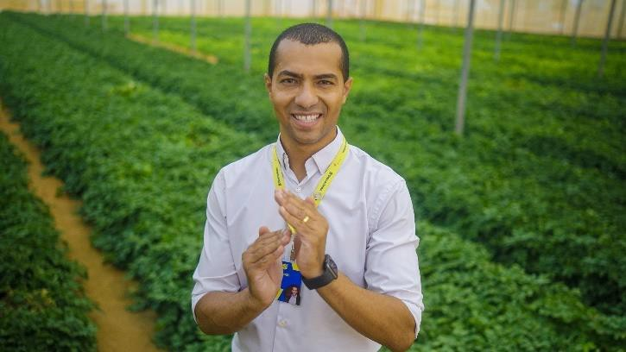

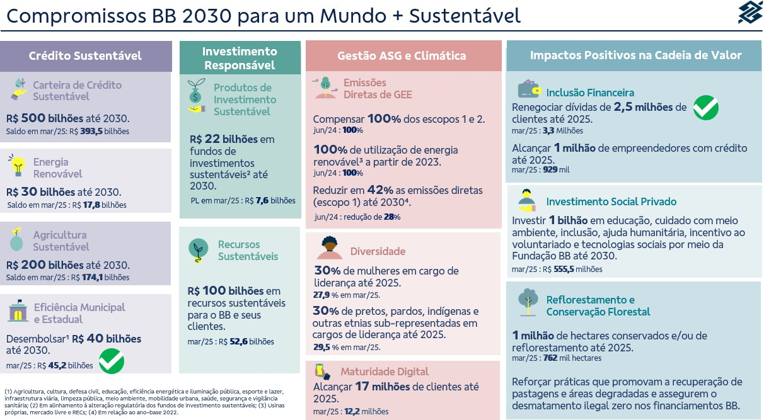

Negócios Sustentáveis
Em linha com os nossos compromissos de longo prazo e visando auxiliar os clientes na transição para uma economia mais sustentável, ao final de março de 2025, atingimos R$ 393,5 bilhões em operações de crédito sustentáveis, um crescimento de 9,6% em 12 meses. Este montante foi contratado em linhas de crédito com enfoque ambiental ou social, voltadas ao financiamento de atividades que promovem impactos socioambientais positivos.
Dentre os setores beneficiados estão energias renováveis, eficiência energética, construção, transporte e turismo sustentáveis, água, pesca, floresta, agricultura sustentável, gestão de resíduos, educação, saúde e desenvolvimento local e regional, para assim reforçar o papel transformador no desenvolvimento do país e na construção de um futuro cada vez mais sustentável para a sociedade.
A Carteira de Crédito Sustentável é submetida a uma avaliação independente, que considera as
principais taxonomias ASG nacionais e internacionais na classificação dos clientes e das linhas de crédito que compõem a carteira. A metodologia é revisada continuamente para incorporar as melhores práticas e referências pioneiras dos últimos anos e para agregar os novos produtos com atributos ASG.

Bioeconomia e Cadeia de Valor
Temos contribuído com o desenvolvimento da biodiversidade no país, disponibilizando recursos financeiros, atendimento especializado, linhas de crédito com condições atrativas e serviços de consultoria financeira para auxiliar produtores, familiares, associações e cooperativas que atuam com Bioeconomia. Atualmente, somos um dos principais financiadores de produtos compatíveis com a floresta, com R$ 1,9 bilhão em projetos de bioeconomia e cadeia de valor na Amazônia legal, representando um crescimento de 39% nos últimos 12 meses.

Mercado de Carbono
Reforçamos a nossa atuação no mercado voluntário de carbono, apoiando os clientes na elaboração de projetos geradores de créditos de carbono com relevante adicionalidade ambiental, oferecendo assessoria para realização de inventários de emissões de GEE e planos de descarbonização e ofertando créditos de carbono de projetos de alta integridade para compensação das emissões não mitigadas.
Além disso, oferecemos oportunidades de intermediação entre quem precisa e quem dispõe de créditos de carbono. Possuímos linhas específicas para fomentar projetos que contribuam para a descarbonização, como as de energia renovável e de eficiência energética.

Até março/25, mais de 762 mil hectares foram preservados ou reflorestados por meio de projetos
de carbono e operações de crédito. Os projetos de carbono de conservação florestal (REDD+) aliam preservação ambiental e geração de renda para os proprietários.
Visando à diversificação das fontes de geração de créditos de carbono, iniciamos, em março de 2024, o Programa de Biogás, que apoia o desenvolvimento de projetos a partir da geração de biogás e biometano na agropecuária, especialmente junto a suinocultores e pecuária de confinamento.
Em linha com a diversificação, formalizamos cinco projetos na modalidade de carbono no solo (ALM) para recuperação de pastagens degradadas, totalizando uma área de 46 mil hectares, contribuindo para uma agricultura mais sustentável e gerando receitas adicionais para os produtores.

Diversidade, Equidade e Inclusão

Continuamos engajados com a Diversidade. Atualmente, as mulheres representam 44% do Conselho Diretor (CD) e 50% do Conselho de Administração (CA). Além disso, dois membros se autodeclaram negros no âmbito do CD e dois no CA. Dois membros do CD e dois do CA se autodeclaram pertencentes à comunidade LGBTQIAPN+.
O BB possui um dos quadros de funcionários mais diversos do mercado, chancelado pela B3, por meio do iDiversa.
Como uma ação prática do Protocolo de Intenções assinado em novembro de 2023, anunciamos em fevereiro, por meio da Fundação BB, e a Universidade Zumbi dos Palmares a abertura de seleção para bolsa de pesquisa, destinada a pessoas negras mestrandas e doutorandas. Com o tema
“Estudos sobre o impacto das atividades de beleza e estética na geração de renda para pessoas negras de periferia”, a pesquisa visa fomentar a produção de conhecimento científico e incentivar produções que evidenciem a cultura afro-brasileira.
Em março, participamos ativamente da 69° Comissão sobre a Situação da Mulher, em Nova Iorque, fortalecendo o avanço da equidade de gênero no mundo.
Ainda em março, recebemos, na nossa Sede, a oficina dos Cenários Futuros para a População Negra no Brasil, iniciativa do Instituto Guetto e da Frente Nacional Antirracista, com o apoio metodológico da Reos Partners. O objetivo é construir um conjunto de cenários relevantes sobre o que poderia acontecer com a população negra no Brasil em um horizonte de 25 anos.

Nesse trimestre, implementamos os Fóruns Regionais de Diversidade, Equidade e Inclusão (DE&I) e Experiência do Funcionário (EX) que complementam e fortalecem a estrutura de governança em DE&I, criada no Programa de Diversidade, lançado em março de 2023.
No mesmo período, participamos de dois encontros do Pacto das Estatais, em janeiro e março, sendo que este último foi realizado na sede do BB em Brasília, reunindo dezenas de estatais federais que firmaram o Pacto em setembro de 2024, tendo como objetivo a troca de experiências e fomento de boas práticas em Diversidade, Equidade e Inclusão.

Auditoria Independente
O BB segue rigorosamente todas as legislações e regulamentações aplicáveis à auditoria independente, assegurando transparência e conformidade nos processos. A KPMG Auditores Independentes Ltda. é a empresa contratada para prestação de serviços de auditoria externa sobre as demonstrações financeiras.
Com relação aos serviços de não auditoria por ela prestados no âmbito do BB, não representam conflito de interesse tampouco comprometem sua independência na execução dos trabalhos. As informações sobre os honorários dos serviços de não auditoria são divulgadas anualmente em nosso Formulário de Referência, em conformidade com a Resolução da CVM 162/2022.

Esclarecimentos Adicionais
Possuímos R$ 1,2 bilhão (consolidado) de créditos tributários não ativados, apresentados na nota explicativa
22 - Tributos (subitem “f”). Em cumprimento ao artigo 243 da Lei 6.404/1976, informamos que os investimentos da companhia em sociedades coligadas e controladas estão relacionados nas notas explicativas 2 – Apresentação das Demonstrações Contábeis e 14 – Investimentos.
Publicamos anualmente os investimentos realizados em políticas públicas em nossa Carta Anual de Políticas Públicas e Governança Corporativa, disponível no site ri.bb.com.br.
O Banco do Brasil, seus acionistas, administradores e os membros do Conselho Fiscal se comprometem a resolver toda e qualquer disputa ou controvérsia relacionada ao Regulamento do Novo Mercado por meio da Câmara de Arbitragem da B3, conforme cláusula compromissória constante do Estatuto Social do Banco do Brasil.
Esse Relatório da Administração foi preparado com base nas Demonstrações Contábeis Individuais e Consolidadas elaboradas no Padrão Contábil das Instituições Reguladas pelo Banco Central do Brasil (Cosif). Para mais informações, o Formulário de Referência, o relatório de Análise do Desempenho e a Apresentação Institucional estão disponíveis no site ri.bb.com.br.

Ag ra d e c i m e n to s
Seguimos comprometidos em oferecer soluções inovadoras, impulsionando o crescimento e a excelência em nossos serviços. Obrigado por acompanhar este relatório e fazer parte da nossa jornada.

